Ионно-дрейфовые детекторы КЕРБЕР
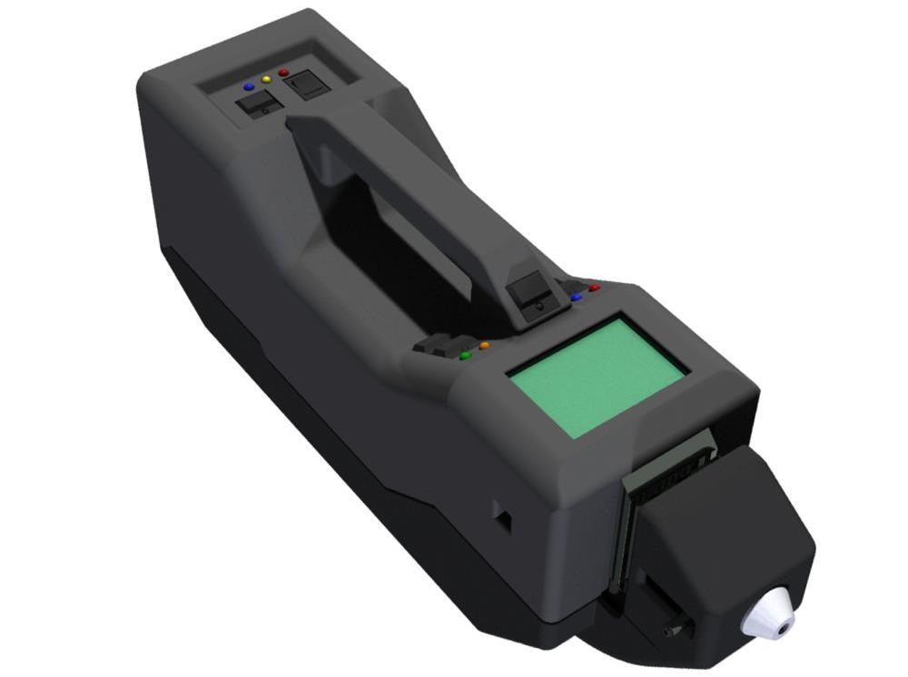

Ионно
-
дрейфовы
е

детектор
ы

КЕРБЕР
.

Обнаружители взрывча
тых,

наркоти
ческих и отравляющих

ве
щ
еств

предназначены для обнаружения следовых количеств малолетучих и летучих органических
веществ, в т. ч. токсичных, аварийно химически Преимущества
опасных веществ (АХОВ), взрывчатых,
- Одновременное детектирование положительных и отрицательных ионов
- Нерадиоактивный источник ионизации
- Не требует дорогостоящих расходных материалов
- Широкий спектр детектируемых веществ
- Эффективная система самоочистки
наркотических в воздухе контролируемых объектов, на поверхности различных предметов, на пальцах и одежде людей.

Область применения детектора:
- обследование территорий и объектов службами экологического контроля;
- контроль содержания вредных веществ в воздухе рабочей зоны;
- досмотр грузов, транспортных средств и людей при таможенном контроле (досмотре);
- досмотр подозреваемых лиц органами правопорядка;
- досмотр почтовых отправлений и т. п.

Детектируемые вещества

№ | Полное наименование | Маркер | Химическая формула
Взрывчатые вещества, обнаруживаемые детектором
1 | Аммиачная селитра (нитрат аммония)/АСДТ | NIT | NH₄NO₃
2 | Динитротолуол | DNT | C6Н3CH3(NO2)2
3 | Тринитротолуол | TNT | C6Н2CH3(NO2)3
4 | Тринитрорезорцин | TNR | C₆H(NO₂)₃(OH)₂
5 | Тринитрофенол (пикриновая кислота) | TNPH | C₆H₂(NO₂)₃OH
6 | Динитронафталин | DNN | C10H6(NO2)2
7 | Диметилдинитробутан | DMNB | СH₃(NO₂CCH₃)₂CH₃
8 | Этиленгликольдинитрат | EGDN | C₂Н₄(ОNO₂)₂
9 | Нитроглицерин | NG | CHONO₂(CH₂ONO₂)₂
10 | ТЭН, Пентаэритриттетранитрат | PETN | (CH₂ONO₂)₄C
11 | Гексоген | RDX | (CH₂)₃N₃(NO₂)₃
12 | Октоген | HMX | (CH₂)₄N₄(NO₂)₄
13 | Тетрил | TETR | (NO₂)₃C₆H₂N(NO₂)CH₃
14 | Тетразол | TZ | СH₂N₄
15 | Бензофуроксан | BF | С6H4O2N2
16 | Триперекись ацетона | TATP | (C3H6O2)3
17 | Гексаметилентрипероксид-диамин | HMTD | N(CH₂OOCH₂)₃N
18 | ПВВ на основе гексогена (гексоген + пластификатор) | RDX | Преобл. (CH₂)₃N₃(NO₂)₃
19 | ПВВ на основе октогена (октоген + пластификатор) | HMX | Преобл.(CH₂)₄N₄(NO₂)₄
20 | Октол (октоген + тротил) | HMX, TNT | Смесь
21 | Семтекс (Гексоген+ТЭН+ пластификатор) | RDX, PETN | Смесь
22 | Аммонит, аммонал | TNT, NIT, (RDX) | Смесь
Наркотические средства, обнаруживаемые детектором
1 | Амфетамин | AMP | C9H13N
2 | Метамфетамин | MET | C10H15N
3 | Кокаин | COCB, COCS | C17H21NO4
4 | Героин | HER | C21H23NO5
5 | Тетрагидроканнабинол  (гашиш, марихуана) | THC | C21H30O2
6 | Метилендиоксиамфетамин | MDA | C10H13NO2
7 | Метилендиоксиметамфетамин («Экстази») | MDMA | C11H15NO2
8 | Морфин | MORP | C17H19NO3
9 | Кодеин | CODN | C18H21NO3
10 | 6-ацетилморфин | MAM | C19H21NO4
11 | Фентанил | FENT | C22H28N2O
12 | Опий | MORP, CODN | Смесь
АХОВ, обнаруживаемые детектором
(модификация КЕРБЕР-Т)
1 | Сероводород | H2S | H₂S
2 | Хлороводород | HCL | HCl
3 | Фтороводород | HF | HF
4 | Сернистый ангидрид | SO2 | SO₂
5 | Хлор | CL2 | Cl₂
6 | Аммиак | NH3 | NH₃
7 | Оксид азота | NO | NO
8 | Диоксид азота | NO2 | NO₂
Боевые отравляющие вещества, обнаруживаемые детектором
(модификация КЕРБЕР-Т)
1 | Зарин | GB | C4H10FO2P
2 | Зоман | GD | C7H16FO2P
3 | Иприт | HD | C₄H₈Cl₂S
4 | Vx | VX | C11H26NO2PS
5 | Фосген | CG | CCl₂O
6 | Синильная кислота | HCN | HCN

Технические характеристики

Характеристика | Значение
Габаритные размеры детектора (ДШВ), мм, не более | 410110170
Масса, кг, не более | 3,7
Диапазон измерения приведенной подвижности анализируемых ионов, см² В⁻¹ с⁻¹ | 0,5 – 3,0
Диапазон детектирования малолетучих органических веществ по 2,4,6-тринитротолуолу (ТНТ), г | от 1,0·10⁻¹¹ до 2,0·10⁻⁷
Предел обнаружения малолетучих органических веществ по 2,4,6-тринитротолуолу (ТНТ):
- по твердым частицам, г, не более | 1,0·10⁻¹¹
- по парам, г/см³, не более | 1,0·10⁻¹⁴
Время установления рабочего режима, мин, не более | 15
Время измерения, с, не более | 5
Время смены типа анализируемых ионов (отрицательных или положительных):
- в однополярном режиме, сек, не более | 10
- в биполярном режиме (автоматическая циклическая смена полярности), сек, не более | 0,2
Вероятность ложного срабатывания, %, не более | 1
Время непрерывной автономной работы со штатным блоком аккумуляторных батарей, час, не менее | 4
Время очистки детектора при нормальных условиях эксплуатации, мин, не более | 3

Принцип работы

ИДД КЕРБЕР работает по методу спектрометрии ионной подвижности (СИП). Метод СИП основан на разделении ионов веществ по их подвижности во время движения в дрейфовой камере в постоянном электрическом поле.
Детектор, работающий в режиме поиска целевых веществ, непрерывно забирает воздух, окружающий инспектируемый объект, со скоростью 5-10 см³/с. Забранный воздух, содержащий молекулы целевых веществ, попадает в источник ионизации на основе импульсного коронного разряда, где молекулы частично ионизируются.
Неионизированные молекулы целевых веществ и воздуха удаляются из системы, а

полученные ионы удерживаются в камере ионизации с помощью ионного затвора. Через определенные промежутки времени ионный затвор открывается, и порция ионов попадает в камеру дрейфа с градиентом электрического поля Е (В/см).
Ионизированные молекулы разных веществ имеют разную скорость движения в дрейфовой камере v_{d} в зависимости от их заряда, массы и размера. Ионы с небольшой массой приходят раньше, ионы с большой массой двигаются медленнее и прибывают к коллектору позже. Молекулярные ионы разных соединений отличаются временем прибытия к коллектору, что позволяет определить их природу.
Это время пропорционально длине дрейфовой камеры L (см) и обратно пропорционально градиенту электрического поля Е:
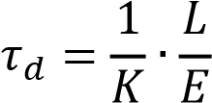

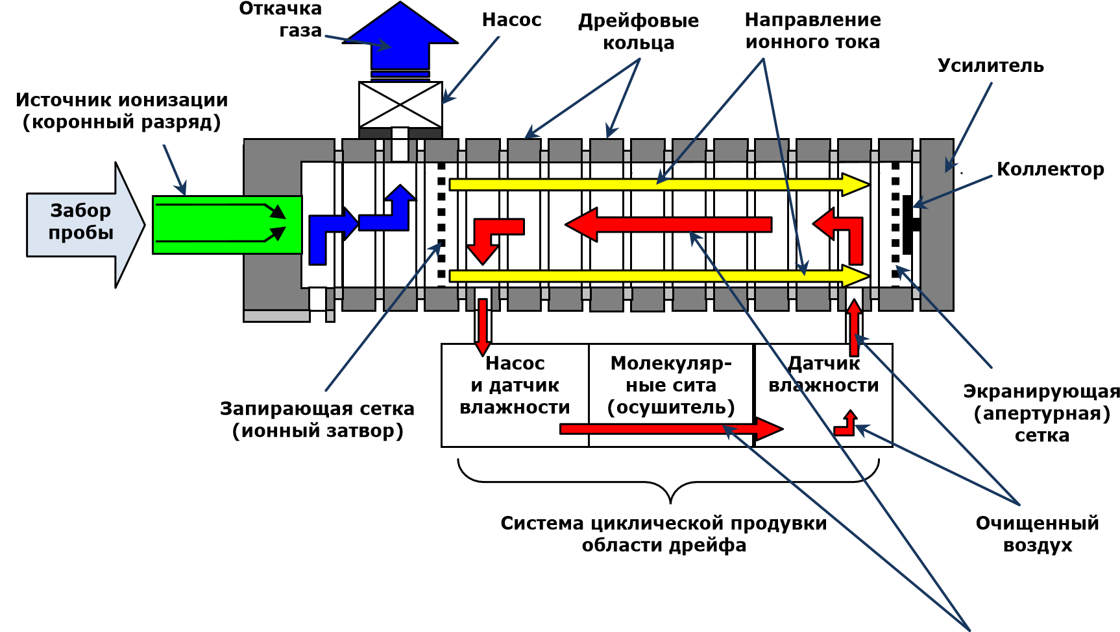

где К – коэффициент подвижности, име-
ющий размерность см²В⁻¹с⁻¹.
Это соотношение носит статистический характер, т.е. верно только для скопления ионов, но не для индивидуальных ионов.
Ионная подвижность зависит от температуры и давления. Для того, чтобы можно было сравнивать значения ионной подвижности, полученные в разных условиях, значения К приводят к нормальным условиям:
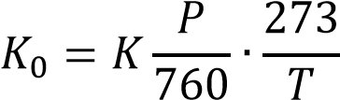
где Т – температура (Кельвин) и Р – давление (мм рт. ст.) в газовой атмосфере, в которой движутся ионы. К_{о} называется приведенной подвижностью (или приведенным коэффициентом подвижности).

Направление циркуляции газа в системе циклической продувки

Разделенные ионы попадают на коллектор ионного тока, сигналы с которого поступают на специальную систему усиления и обработки.
Рабочая частота ионного источника – 10 Гц, то есть каждую секунду система генерирует 10 спектров. Результаты непрерывно усредняются. При этом устраняются статистические выбросы, связанные со случайными флуктуациями состава газового потока и электрическими шумами. Результаты усреднения дополнительно сглаживаются и могут быть представлены в виде «спектра» ионной подвижности. На этой кривой зависимости ионного тока от времени дрейфа имеются пики, соответствующие ионам с разной подвижностью.

0
1000
2000
3000
4000
5000
6000
15000
20000
25000
30000
35000
40000
45000
Ионный ток, ед. АЦП

Время дрейфа, мкс

Фон

TNT
TNT

Программное обеспечение детектора позволяет анализировать полученный спектр на предмет наличия пиков с математическим ожиданием и дисперсии времени дрейфа, соответствующим целевым веществам, занесённым в базу данных.
Если целевое органическое соединение найдено, и его пик превышает установленный порог срабатывания, детектор производит сигнал тревоги, загорается красный сигнальный светодиод, на дисплее высвечивается надпись «Тревога» и маркер (код) обнаруженного вещества.

ИДД КЕРБЕР имеет комбинированный пробозаборник, позволяющий осуществлять как забор воздуха с содержащимися в нем парами и взвешенными частицами веществ, так и забор частиц, собранных на специальной пробоотборной салфетке.

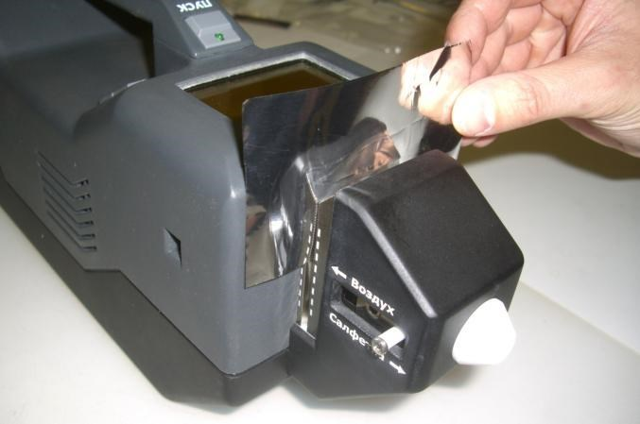

Анализ частиц на пробоотборной салфетке

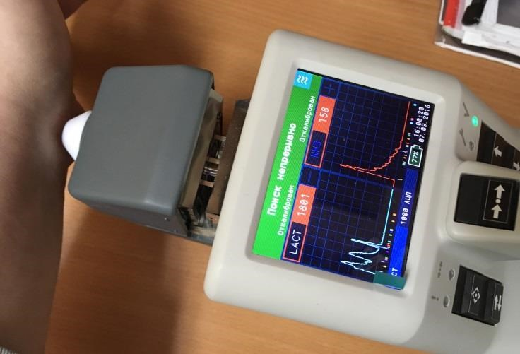

Анализ паров

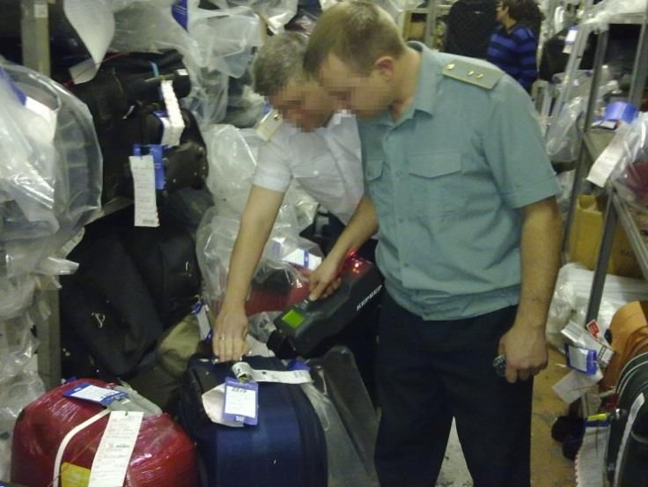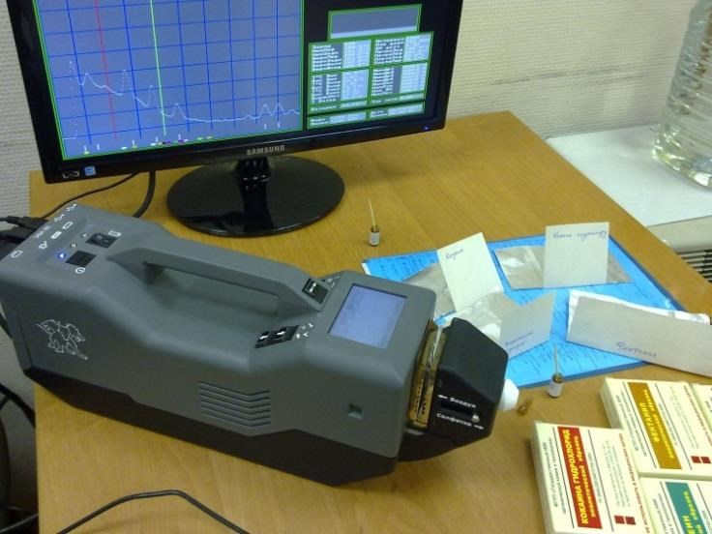

Использование ИДД Кербер сотрудниками Испытания ИДД Кербер в ФСКН России
таможенных органов для обследования
невостребованного багажа

